# Server 1 : (Server utama, SIPP, PTSP+ dan MIS)

Seri : HP PROLIAANT 7

Tipe : DL120 Gen 9

RAM : 16 GB

HDD : 500GB

Kendala :

1. Sering terjadi full RAM, dimana beberapa service seperti php-fpm dan maria db

“mengkonsumsi” cukup banyak RAM yang mengakibatkan Server menjadi tidak dapat diakses. Telah dilakukan beberapa konfigurasi pada php-fpm nyam yaitu dengan membatasi timeout php fpm nya, namun terdapat kejadian bahwa 2 nomor perkara pada SIPP proses penyimppanan data tidak berjalan sempurna, sehingga mengakibatkan adanya data anomali pada database

SIPP, hal ini kemungkinan terjadi dikarenakan proses timeout yang telah dibatasi.

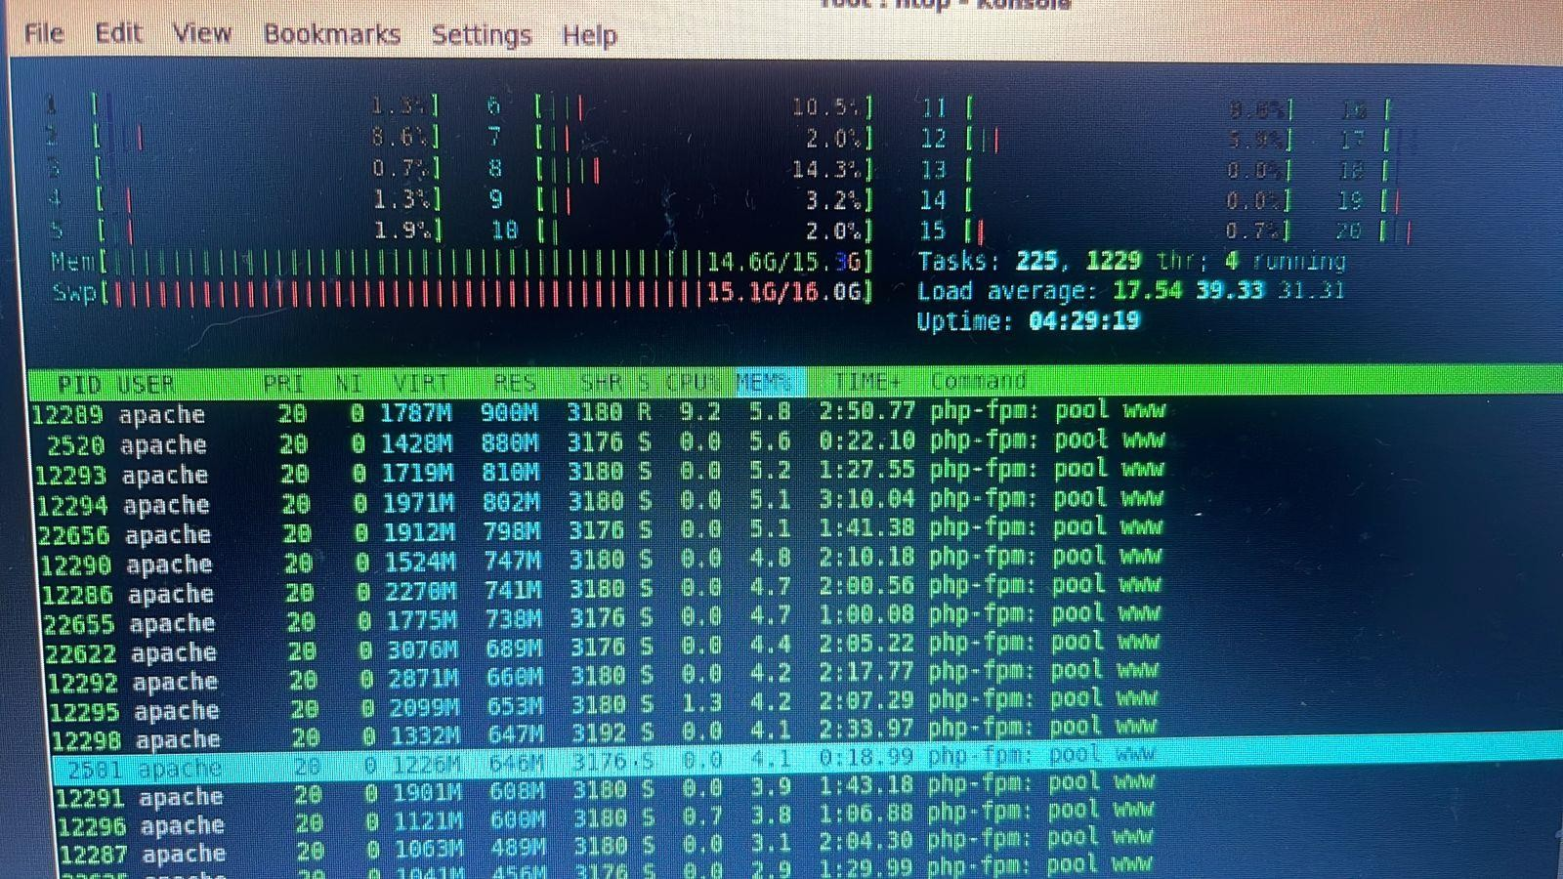

1. Telah beberapa kali terjadi black screen, dimana server meminta login ulang, hal ini terjadi saat disaat jam operasional kantor, dimana server tiba – tiba beralih ke halaman terminal dan

meminta login.

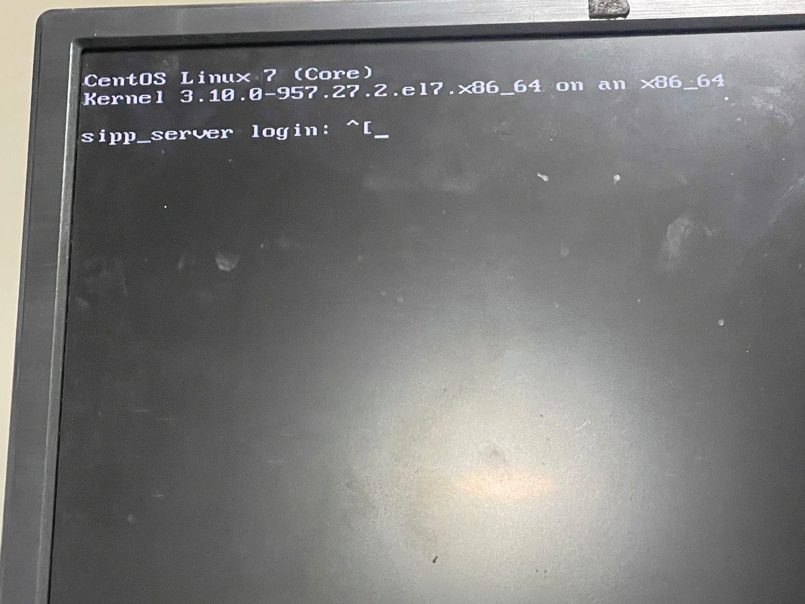

# Server 2 : (Server Backup SIPP dan PTSP+)

Seri : Fujitsu PRIMERGY TX1330 M4

Tipe : PS170

RAM : 16 GB

HDD :1 TB

Kendala :

1. Server ini telah mengalami kendala boot cfs_want_corrupted_goto, telah dilakukan perbaikan pada kendala tersebut, namun 2 minggu setelahnya server tidak dapat masuk ke OS, dimana terdapat pesan error : **No Controller Found**